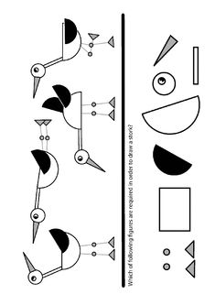

STAVÍME ČÁPA PODLE PŘEDLOHY
Zkus si postavit z geometrických tvarů čápa, který stojí, letí, chytá žáby nebo odpočívá (jednu nohu má pokrčenou).
Vyber si jednoho a nalep jej na barevný papír (může být na polovinu A4).

